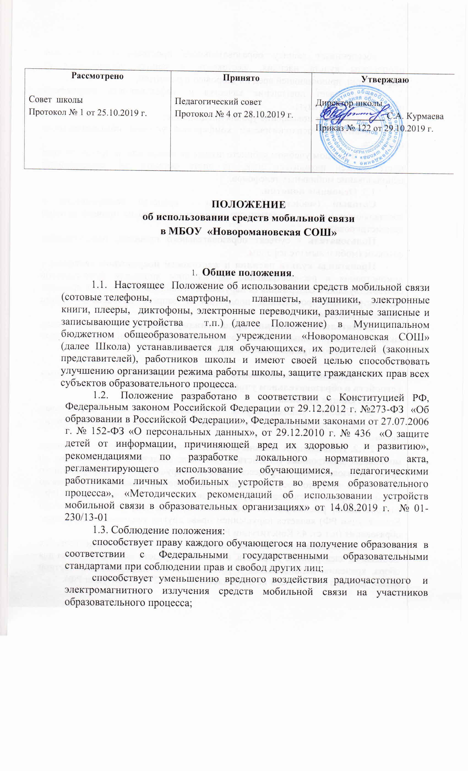

Рассмотрено  Совет школы  Протокол № 1 от 25.10.2019 г. | Принято  Педагогический совет  Протокол № 4 от 28.10.2019 г. | Утверждаю  Директор школы  _______________ С.А. Курмаева  Приказ № 122 от 29.10.2019 г.

ПОЛОЖЕНИЕ
об использовании средств мобильной связи
в МБОУ «Новоромановская СОШ»

- Общие положения.
1.1. Настоящее Положение об использовании средств мобильной связи (сотовые телефоны, смартфоны, планшеты, наушники, электронные книги, плееры, диктофоны, электронные переводчики, различные записные и записывающие устройства т.п.) (далее Положение) в Муниципальном бюджетном общеобразовательном учреждении «Новоромановская СОШ» (далее Школа) устанавливается для обучающихся, их родителей (законных представителей), работников школы и имеют своей целью способствовать улучшению организации режима работы школы, защите гражданских прав всех субъектов образовательного процесса.
  - Положение разработано в соответствии с Конституцией РФ, Федеральным законом Российской Федерации от 29.12.2012 г. №273-ФЗ «Об образовании в Российской Федерации», Федеральными законами от 27.07.2006 г. № 152-ФЗ «О персональных данных», от 29.12.2010 г. № 436 «О защите детей от информации, причиняющей вред их здоровью и развитию», рекомендациями по разработке локального нормативного акта, регламентирующего использование обучающимися, педагогическими работниками личных мобильных устройств во время образовательного процесса», «Методических рекомендаций об использовании устройств мобильной связи в образовательных организациях» от 14.08.2019 г. № 01-230/13-01
1.3. Соблюдение положения:
способствует праву каждого обучающегося на получение образования в соответствии с Федеральными государственными образовательными стандартами при соблюдении прав и свобод других лиц;
способствует уменьшению вредного воздействия радиочастотного и электромагнитного излучения средств мобильной связи на участников образовательного процесса;
обеспечивает защиту образовательного пространства от попыток пропаганды культа насилия, жестокости и защиту обучающихся от информации, причиняющей вред их здоровью и развитию;
обеспечивает повышение качества и эффективности получаемых образовательных услуг;
обеспечивает повышение уровня дисциплины;
гарантирует психологически комфортные условия образовательного процесса.
1.4. В каждом учебном кабинете школы на стенде или на другом видном месте должен находиться знак, на листе формата А4, запрещающий использование мобильных телефонов.
1.5. Основные понятия.
Сотовый (мобильный) телефон - средство коммуникации и составляющая имиджа современного человека, которую не принято активно демонстрировать.
Пользователь - субъект образовательного процесса, пользующийся сотовым (мобильным) телефоном.
Пропаганда культа насилия и жестокости посредством телефона – демонстрация и распространение окружающим видео-или фото-сюжетов соответствующего содержания (в нарушение Закона РФ «Об особых правилах распространения эротической продукции и запрете пропаганды культа насилия и жестокости»).
Сознательное нанесение вреда имиджу школы - съемка в стенах школы режиссированных (постановочных) сцен насилия, вандализма с целью дальнейшей демонстрации сюжетов окружающим.

2. Условия использования личных мобильных электронных устройств в образовательном учреждении.
2.1. Общие правила
2.1.1.Любой человек вправе пользоваться личными мобильными электронными устройствами, но не вправе ограничивать при этом других людей.
2.1.2. Пользователи обязаны помнить о том, что использование личных мобильных электронных устройств, в том числе средств мобильной связи во время образовательного процесса является нарушением конституционного принципа о том, что «осуществление прав и свобод гражданина не должно нарушать права и свободы других лиц» (п.3 ст. 17 Конституции РФ), следовательно, реализация их права на получение информации (п.4 ст.29 Конституции РФ) является нарушением права других учащихся на получение образования (п.1 ст. 43 Конституции РФ).
2.1.3.Пользователи обязаны помнить о том, что использование мобильных электронных устройств, в том числе средств мобильной связи для сбора, хранения, использования и распространения информации о частной жизни лица без его согласия не допускается (п. 1 ст. 24 Конституции РФ).
2.1.4.Родителям (законным представителям) не рекомендуется звонить своим детям (обучающимся) во время образовательного процесса, следует ориентироваться на расписание звонков.
2.1.5.В случае форс-мажорных обстоятельств для связи со своими детьми во время образовательного процесса родителям (законным представителям) рекомендуется передавать сообщения через школьную администрацию или классного руководителя по телефонам, размещённым на сайте школы и записанным в дневниках обучающихся.
2.1.6. При необходимости регулярного использования средств мобильной связи во время образовательного процесса пользователь должен представить директору школы аргументированное обоснование
(медицинское заключение по состоянию здоровья (мониторинг сахара в крови при сахарном диабете 1 типа и др.), объяснительную записку и т.п.) и получить письменное разрешение.
2.1.7. В случае форс-мажорных обстоятельств обучающиеся должны получить разрешение педагогического работника, осуществляющего образовательный процесс, на использование средств мобильной связи.
2.2. Правила использования мобильных электронных устройств в том числе средств мобильной связи во время урока и внеурочной деятельности.
2.2.1. При входе в Школу для всех участников образовательного процесса и на период ведения образовательного процесса (урочная, внеурочная деятельность, внеклассные мероприятия) в школе владелец сотового (мобильного) телефона должен перевести его в режим «без звука» (в том числе исключить режим вибрации из-за возникновения фантомных вибраций).
2.2.2. Мобильные электронные устройства в том числе средства мобильной связи обучающихся во время урока или внеклассного мероприятия должны находиться в портфелях (по возможности в футляре) обучающегося.
2.2.3. При посещении уроков, на которых невозможно ношение средств мобильной связи и мобильных электронных устройств (физическая культура), на время занятий учащиеся обязаны складывать их в место, специально отведённое учителем. По окончании занятия учащиеся организованно забирают свои мобильные электронные устройства в том числе средства мобильной связи.
2.2.4. Педагогическим и другим работникам также запрещено пользоваться мобильным телефоном во время учебных занятий (за исключением экстренных случаев).
2.3. Правила использования мобильных электронных устройств в том числе средств мобильной связи вне образовательного процесса.
2.3.1.Использование мобильных электронных устройств в том числе средств мобильной связи разрешается на переменах, а также до и после завершения образовательного процесса.
3. Права и обязанности участников образовательного процесса – пользователей мобильных электронных устройств
3.1. На переменах, до и после завершения образовательного процесса пользователь имеет право применять сотовый (мобильный) телефон в здании школы как современное средство коммуникации для:
осуществления и приёма звонков;
получения и отправления SMS и MMS;
совершать иные действия, не нарушающие права других участников образовательного процесса и не противоречащие закону.
3.1.1. Обучающиеся могут использовать на уроке планшеты или электронные книги в рамках учебной программы только с разрешения учителя и с учетом норм, установленных СанПиНом 2.4.2.2821-10.
    - Учителя во время урока имеют право пользоваться лишь одной функцией телефона – часами.
3.2. Пользователи ОБЯЗАНЫ:
3.2.1. Помнить о том, что использование средств мобильной связи во время образовательного процесса является нарушением конституционного принципа о том, что «осуществление прав и свобод гражданина не должно нарушать права и свободы других лиц» (п. 3 ст. 17 Конституции РФ), следовательно, реализация их права на получение информации (п. 4 ст. 29 Конституции РФ) является нарушением права других учащихся на получение образования (п. 1 ст. 43 Конституции РФ).
3.2.2. Помнить о том, что использование средств мобильной связи для сбора, хранения, использования и распространения информации о частной жизни лица без его согласия не допускается (п. 1 ст. 24 Конституции РФ).
3.2.3. Соблюдать следующие этические нормы:
разговаривать следует максимально тихим голосом;
не следует использовать средства мобильной связи, одновременно ведя
беседу с находящимся рядом человеком;
находясь в столовой, не следует класть средства мобильной связи на обеденный стол;
недопустимо использование чужих средств мобильной связи и сообщение их номеров третьим лицам без разрешения на то владельцев.
3.2.4. В целях сохранности личных мобильных электронных устройств в том числе средств мобильной связи участники образовательного процесса обязаны:
не оставлять свои мобильные электронные устройства в том числе средства мобильной связи без присмотра, в том числе в карманах верхней одежды;
ни под каким предлогом не передавать мобильные электронные устройства в том числе средства мобильной связи посторонним лицам;
помнить, что ответственность за сохранность мобильных электронных
устройств в том числе средств мобильной связи лежит только на его владельце (родителях, законных представителях владельца);

3.3. Пользователям ЗАПРЕЩАЕТСЯ
3.3.1. Использовать мобильный телефон и другие портативные электронные устройства НА УРОКЕ в любом режиме (в том числе как калькулятор, записную книжку, словарь иностранных слов, видеокамеру, видеоплеер, диктофон, игру и т.д.), за исключением занятий с применением ИК-технологий, подразумевающих использование планшетного компьютера или иных средств коммуникации.
3.3.2. Использовать громкий режим вызова и прослушивания мелодий во все время пребывания в школе. Прослушивать радио и музыку без наушников.
3.3.3. Пропагандировать, хранить информацию, содержащую жестокость, насилие, порнографию и иные противоречащие закону действия посредством телефона и иных электронных устройств средств коммуникации.
3.3.4. Сознательно наносить вред имиджу школы.
3.3.5.Совершать фото и видео съемку в здании школы:
без разрешения администрации в коммерческих целях;
без согласия участников образовательного процесса в личных и иных
целях.
4. Ответственность за нарушение Положения
За нарушение настоящего Положения для обучающихся в соответствии с п.п.4 - 7 ст.43 Закона РФ «Об образовании в Российской Федерации» предусматривается следующая дисциплинарная ответственность:
4.1. В случае отказа пользователя выполнять условия пользования сотовым (мобильным) телефоном, обозначенными в данном Положении учитель, классный руководитель делает запись о замечании в дневнике обучающегося и вызывает его после окончания уроков для беседы в присутствии администрации и родителей.
4.2. За однократное нарушение, или в случае отказа пользователя выполнять условия пользования сотовым (мобильным) телефоном, обозначенными в данном Положении оформленное докладной на имя директора, объявляется дисциплинарное взыскание в виде замечания с правом внесения записи в дневник учащегося (с написанием объяснительной).
4.3. За неоднократное нарушение, оформленное докладной на имя директора, проводится разъяснительная беседа с обучающимися в присутствии родителей (законных представителей) и представителей администрации школы.
4.4. При повторных фактах грубого нарушения - комиссионное изъятие средств мобильной связи и других портативных электронных устройств (планшеты, электронные книги, плееры, диктофоны, электронные переводчики и т.п.), предварительно получив на это согласие родителей (законных представителей), собеседование администрации школы с родителями (законными представителями) учащегося и передача им сотового телефона/ электронного устройства, вплоть до запрета ношения в школу средств мобильной связи и других портативных электронных устройств на ограниченный срок.
4.5. За нарушение настоящего положения, пользователи средств мобильной связи, в том числе педагогические работники несут ответственность в соответствии с действующим законодательством и локальными актами школы.
5. Иные положения
5.1. Родителям (законным представителям) не рекомендуется звонить детям (обучающимся) во время ведения образовательного процесса в школе без особой необходимости. В случае форс-мажорной ситуации необходимо звонить по телефону: 25-2-30 или классному руководителю.
5.2. Школа не несёт материальной ответственности за утерянные средства мобильной связи.

6. Заключительные положения
6.1. Срок действия данного Положения не ограничен. Изменения и дополнения к Положению принимаются в составе новой редакции Положения в установленном уставом Школы порядке принятия локальных актов. После принятия новой редакции Положения предыдущая редакция утрачивает силу.

ПАМЯТКА

для обучающихся, родителей и педагогических работников по профилактике неблагоприятных для здоровья и обучения детей эффектов от воздействия устройств мобильной связи

1.Чем короче разговор, тем безопаснее для здоровья. Учёные советуют ограничить продолжительность одного разговора тремя минутами.
2. Дождитесь соединения, прежде чем подносить телефон к голове. Прием вызова абонента - это момент пика излучения.
3. Старайтесь носить телефон как можно дальше от жизненно важных органов. При увеличении расстояния интенсивность излучения уменьшается. Рекомендуется носить телефон в сумке, портфеле, но не в кармане, так как даже в режиме ожидания он продолжает обмениваться данными с сетью.
4. Пользуйтесь гарнитурами и системами «свободные руки», чтобы держать сотовый телефон подальше от головы и тем самым уменьшить его воздействие.
5. Выбирайте телефон с меньшей мощностью излучения.
6. При разговоре снимите очки с металлической оправой, т. к. она играет роль вторичного излучателя и может привести к увеличению интенсивности излучения на определенные участки головы.
7. Старайтесь не разговаривать в закрытом пространстве (автомобиле, лифте, поезде, гараже и т.п..). Металлический «экран» ухудшает радиосвязь, в ответ на это мобильный аппарат увеличивает свою мощность.
8. Опасно пользоваться мобильным телефоном во время грозы: вероятность попадания молнии в работающий телефон в несколько раз выше попадания в человека.
9. Во время пересечения проезжей части и управления транспортным средством пользоваться мобильным телефоном крайне опасно. Электромагнитные волны, отражаясь от металлического кузова, усиливаются в несколько раз при разговоре по сотовому телефону в машине или в автобусе.
10. Во время сна выключайте телефон и убирайте подальше от спального места, так как в это время наш организм не оказывает никакого сопротивления электромагнитным излучениям, и они спокойно проникают в организм спящего, вызывают головные боли и нарушая полноценный отдых.

Протокол инструктажа учащихся
по ознакомлению с Положением об использовании средств мобильной связи в МБОУ «Новоромановская СОШ»
Озвучено ПОЛОЖЕНИЕ об использовании средств мобильной связи в Муниципальном бюджетном общеобразовательном учреждении «Новоромановская СОШ»
С Положением ознакомлены учащиеся ___ « ___ » класса
№ п/п | Фамилия, имя, отчество обучающегося | Дата ознакомления | Подпись
1
2
3
4
5
6
7
8
9
10
11
12
13
14
15
16
17
18
19
20
21
22
23
24
25
26
27
28

Классный руководитель ____________________________________

Протокол инструктажа родителей
по ознакомлению с Положением об использовании средств мобильной связи в МБОУ «Новоромановская СОШ»
Озвучено ПОЛОЖЕНИЕ об использовании средств мобильной связи в Муниципальном бюджетном общеобразовательном учреждении «Новоромановская СОШ» на родительском собрании
« ____ » класса
«____»__________________ 2019 года.

№ п/п | Фамилия, имя, отчество родителя (законного представителя) | Дата ознакомления | Подпись
1
2
3
4
5
6
7
8
9
10
11
12
13
14
15
16
17
18
19
20
21
22
23
24
25
26
27
28

Уважаемые родители! Просим вас принять участие в опросе и высказать свое мнение на тему «Ограничение пользования мобильными телефонами в учреждениях образования»
(выберите и отметьте вариант)
1. Поддерживаете ли Вы ограничение пользования детьми мобильными телефонами в школе?
- да, я за полный запрет на пользование телефоном в школе
- использовать телефон только в экстренных случаях
- запрет на телефон нужно ввести только в начальной школе
- нет, запрещать использование мобильного телефона в школе нельзя
2. Считаете ли Вы, что запрет пользованием мобильным телефоном в большей степени сосредоточит учащихся на учебном процессе?
- да
- нет
3. Считаете ли Вы, что запрет пользования мобильным телефоном поспособствует реальному общению детей между собой больше, чем виртуальное общение по мобильному телефону?
- да
- нет
4. Считаете ли Вы, что запрет пользованием мобильным телефоном в школе положительно скажется на здоровье ученика?
- да
- нет
5. Как Вы считаете, надо ли минимизировать использование детьми гаджетов в общении между собой?
- да, меня не устраивает «зависание» ребенка в соцсетях
- нет, не вижу в этом проблемы

